BACCALAURÉAT GÉNÉRAL

Épreuve pratique de l’enseignement de spécialité physique-chimie
Évaluation des Compétences Expérimentales

Cette situation d’évaluation fait partie de la banque nationale.

ÉNONCÉ DESTINÉ AU CANDIDAT

NOM : | Prénom :
Centre d’examen : | n° d’inscription :

Cette situation d’évaluation comporte 4 pages sur lesquelles le candidat doit consigner ses réponses.
Le candidat doit restituer ce document avant de sortir de la salle d'examen.

Le candidat doit agir en autonomie et faire preuve d’initiative tout au long de l’épreuve.
En cas de difficulté, le candidat peut solliciter l’examinateur afin de lui permettre de continuer la tâche.
L’examinateur peut intervenir à tout moment, s’il le juge utile.
L’usage de calculatrice avec mode examen actif est autorisé. L’usage de calculatrice sans mémoire « type collège » est autorisé.

CONTEXTE DE LA SITUATION D’ÉVALUATION

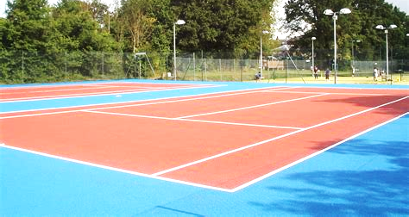
Le type de surface pour un terrain de tennis est très important. Il existe des surfaces dites rapides et d’autres plus lentes. Depuis quelques années, la tendance générale est au ralentissement des surfaces dites rapides.
Pour comparer la rapidité de la balle sur des surfaces différentes, il est possible de déterminer le coefficient de restitution qui correspond au rapport de la vitesse après et avant le rebond.

Le but de cette épreuve est de déterminer le coefficient de restitution lors du rebond d’une balle de tennis.

INFORMATIONS MISES À DISPOSITION DU CANDIDAT

Coefficient de restitution

Le coefficient de restitution, noté e, est un coefficient physique qui intervient lors de l'étude d'un choc. Il dépend des caractéristiques physiques des matériaux dont sont faits les corps qui entrent en collision.
Le référentiel d’étude est celui du sol.

Ce coefficient e est défini comme le rapport entre la valeur des vitesses après et avant le choc.

$$\text{coefficient de restitution (}\text{e}\text{) =}\frac{\text{valeur de la }\text{vitesse après le choc }}{\text{valeur de la }\text{vitesse avant le choc}}$$

Le rebond d’une balle sur une surface est le mouvement de la balle entre deux chocs successifs avec la surface.
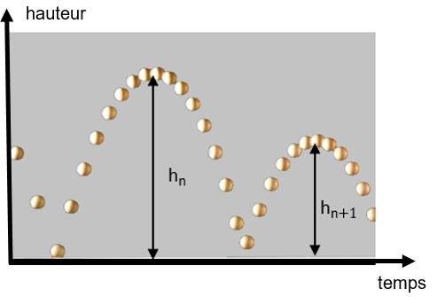
Au cours d’un rebond, on peut supposer la balle en chute libre et donc négliger toute force de frottement. Ainsi, lors de chaque rebond, l'énergie mécanique se conserve.

La valeur du coefficient de restitution e peut s’obtenir à partir des hauteurs de rebond de l’objet à partir de la relation suivante :
e =$\sqrt{\frac{{\text{h}}_{\text{n+1}}}{{\text{h}}_{\text{n}}}}$

${\text{h}}_{\text{n}}$ représente la hauteur d’un rebond.
${\text{h}}_{\text{n+1}}$ représente la hauteur du rebond suivant.

Expressions de quelques grandeurs

Vitesse v d’un point à partir de ses coordonnées v_{x} et v_{y} :  v = $\sqrt{{\text{v}}_{\text{x}}^{\text{2}}\text{+ }{\text{v}}_{\text{y}}^{\text{2}} }$  Énergie cinétique E_{c} :  ${\text{E}}_{\text{c}}\text{=}\frac{\text{1}}{\text{2}}\text{·}\text{m}\text{·}{\text{v}}^{\text{2}}$  Énergie potentielle de pesanteur E_{pp} :  ${\text{E}}_{\text{pp}}\text{=} \text{m·g·z}$  Énergie mécanique E_{m} :  E_{m} = E_{c} + E_{pp} | Avec :  m : la masse en kilogramme  v : la vitesse en mètre par seconde  z : l’altitude en mètre  g : l’intensité de la pesanteur

Données utiles

Intensité de la pesanteur : g = 9,8 m·s^{–2}
Masse de la balle de tennis : m = …. g

TRAVAIL À EFFECTUER

- Enregistrement vidéo du mouvement d’une balle de tennis en chute verticale (20 minutes conseillées)

1.1. Préciser le mouvement à filmer pour obtenir une vidéo exploitable afin de déterminer le coefficient de restitution. Préciser les précautions à prendre pour obtenir une vidéo exploitable permettant de déterminer les distances et le coefficient de restitution.
…………………………………………………………………………………………………..……….………..………………..
…………………………………………………………………………………………………..……….………..………………..
…………………………………………………………………………………………………..……….………..………………..
…………………………………………………………………………………………………..……….………..………………..

APPEL n°1
Appeler le professeur pour lui présenter votre réponse
ou en cas de difficulté

1.2. Effectuer l’enregistrement de la vidéo.

- Étude de l’énergie mécanique avant et après le rebond d’une balle (30 minutes conseillées)

2.1. Proposer un protocole expérimental permettant d’obtenir l’évolution de l’énergie mécanique E_{m} de la balle au cours de son mouvement (l’origine du repère sera prise au niveau du sol). Préciser la liste des grandeurs physiques à déterminer et comment elles seront obtenues.
…………………………………………………………………………………………………..……….………..………………..
…………………………………………………………………………………………………..……….………..………………..
…………………………………………………………………………………………………..……….………..………………..
…………………………………………………………………………………………………..……….………..………………..
…………………………………………………………………………………………………..……….………..………………..
…………………………………………………………………………………………………..……….………..………………..
…………………………………………………………………………………………………..……….………..………………..
…………………………………………………………………………………………………..……….………..………………..

APPEL n°2
Appeler le professeur pour lui présenter votre protocole
ou en cas de difficulté

2.2. Mettre en œuvre le protocole proposé.

APPEL n°3
Appeler le professeur pour lui présenter les résultats expérimentaux
ou en cas de difficulté

2.3. À partir des résultats obtenus, justifier que la relation e $\text{=} \sqrt{ \frac{{\text{h}}_{\text{n+1}}}{{\text{h}}_{\text{n}}}}$ peut être utilisée pour déterminer le coefficient de restitution de la balle.
…………………………………………………………………………………………………..……….………..………………..
…………………………………………………………………………………………………..……….………..………………..
…………………………………………………………………………………………………..……….………..………………..

- Détermination du coefficient de restitution de la balle lors de son rebond (10 minutes conseillées)

3.1. Déterminer le coefficient de restitution de la balle lors du rebond.
…………………………………………………………………………………………………..……….………..………………..
…………………………………………………………………………………………………..……….………..………………..
…………………………………………………………………………………………………..……….………..………………..

3.2. Afin de comparer le coefficient de restitution de deux surfaces différentes, citer un paramètre expérimental qui doit être conservé.
…………………………………………………………………………………………………..……….………..………………..
…………………………………………………………………………………………………..……….………..………………..
…………………………………………………………………………………………………..……….………..………………..

APPEL FACULTATIF
Appeler le professeur en cas de difficulté

Défaire le montage et ranger la paillasse avant de quitter la salle.

